Министерство науки и высшего образования Российской Федерации

Федерального государственного бюджетного образовательного учреждения высшего образования

Московский государственный технический университет имени Н.Э. Баумана

(Национальный исследовательский университет)

Московский техникум космического приборостроения

**ОТЧЕТ ПО ПРАКТИЧЕСКОЙ РАБОТЕ № 5**

По теме: «Настройка сети для динамического распределения ip-адресов в заданном диапазоне»

Специальность: 09.02.07 Информационные системы и программирование

— квалификация «Программист»

Группа ТИП-51

Проверил Осипов В.Н.

Выполнил Симонян П.Р.

Москва 2021

# Содержание

1. Конфигурация сети 3

# Конфигурация сети

Создадим сеть согласно заданию. Предварительно необходимо обеспечить ноутбук беспроводным интерфейсом. Выключаем его и меняем кабельный интернет на беспроводной WPC300N:

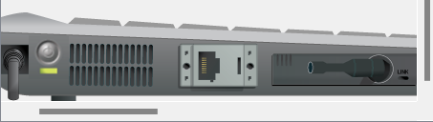

Размещаем другие компоненты и получаем следующую топологию:

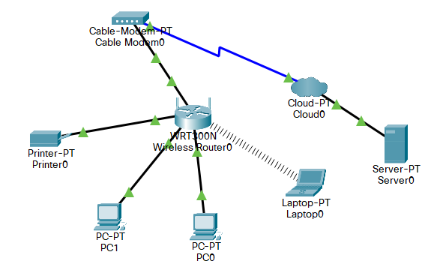

# Конфигурация устройств

Каждое устройство настроено специальным образом. Так: все ПК и принтер имеют динамический адрес

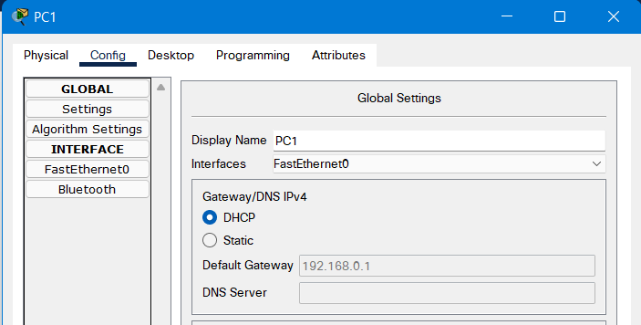

Сервер получил статический адрес:

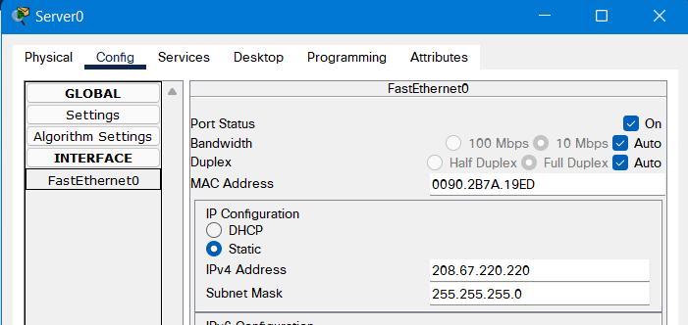

Беспроводной роутер имеет следующие настройки:

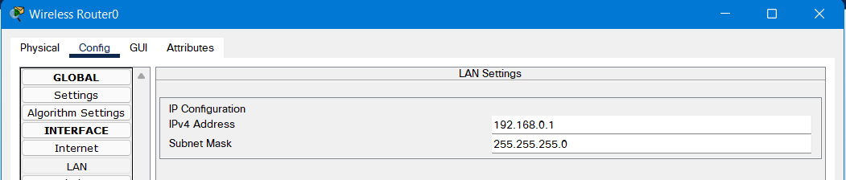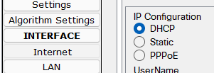

В разделе GUI я меняю имя точки доступа на ASUS:

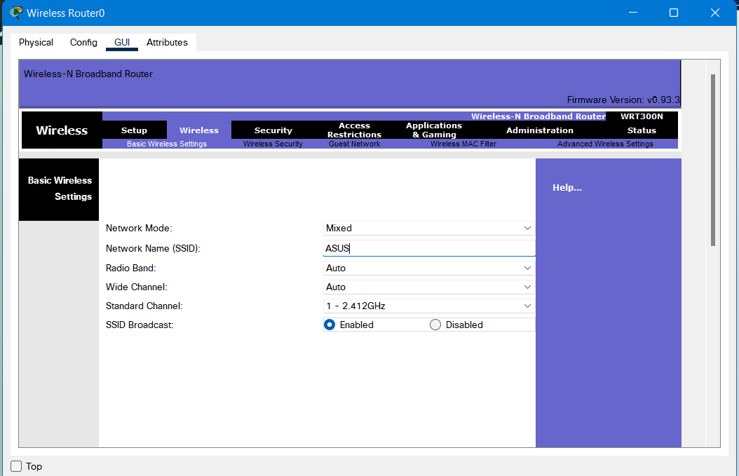

Также указал адрес DNS сервера (он был задан ранее):

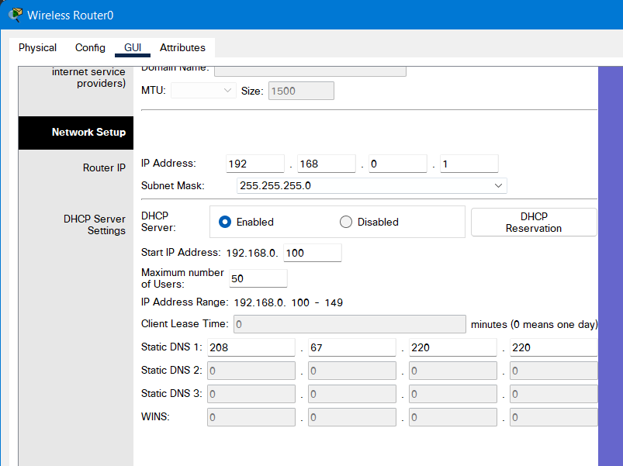

Далее я подключаюсь к этой сети на ноутбуке:

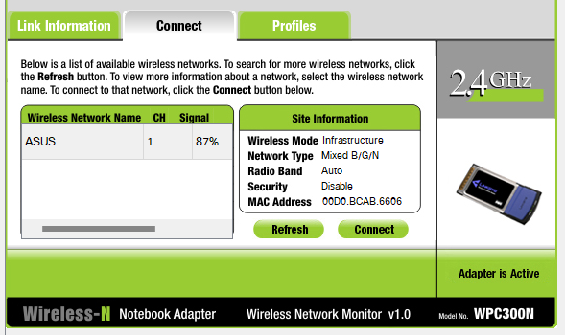

# Проверка настроек ПК и ноутбука

Ранее устройствам были выданы динамические адреса. Теперь проверим их:

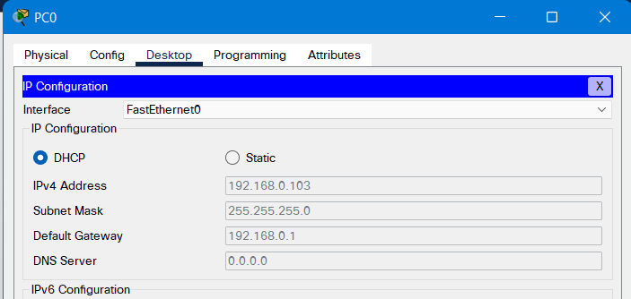

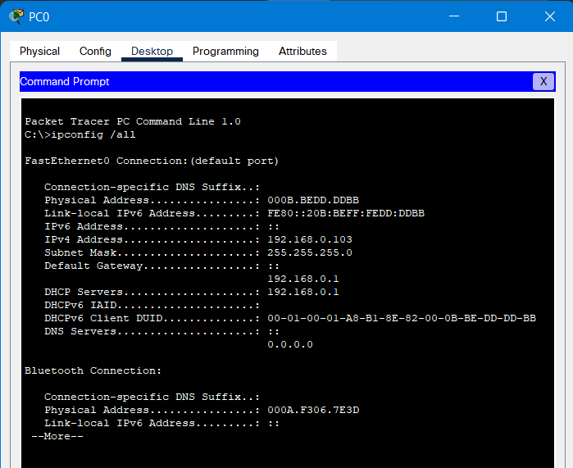

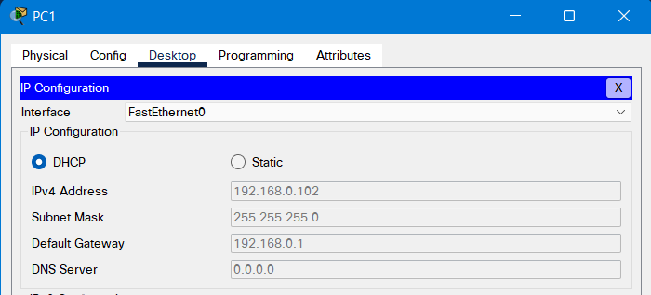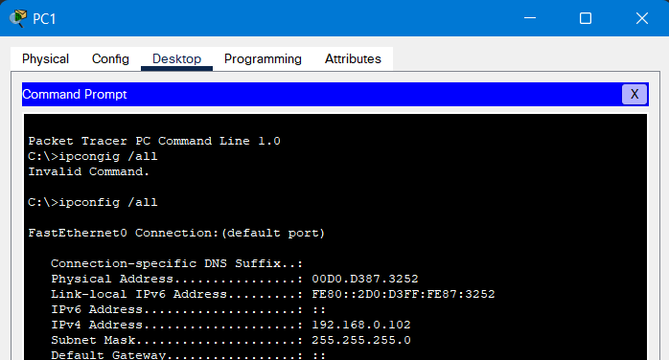

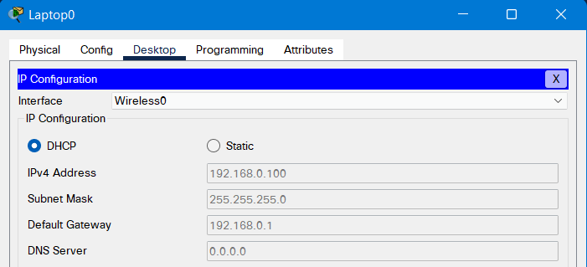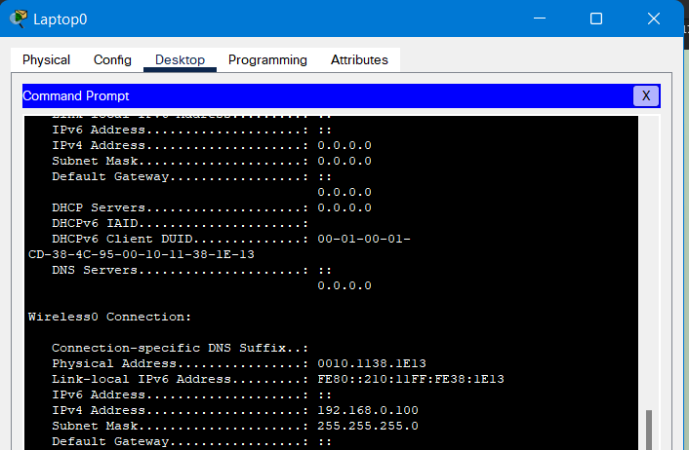

# Настройка облака

Как мы видим, необходимые модули уже присутствуют:

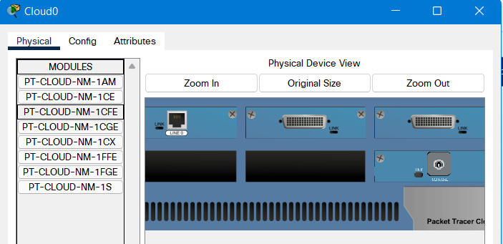

Также был настроен ProviderNetwork:

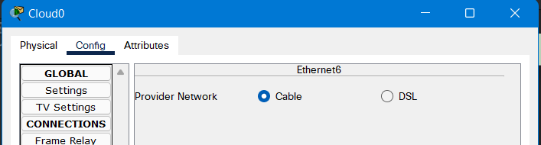

(Ethernet8 не было, использован Ethernet6).

И настроено соединение по кабелю:

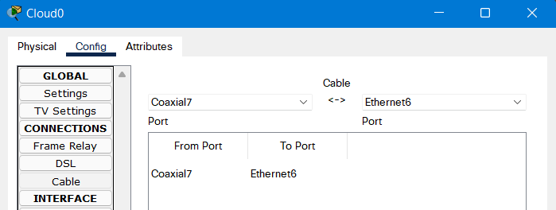

# Настройка сервера

Для простоты сервер был назван Cisco.com. Он был настроен согласно руководству:

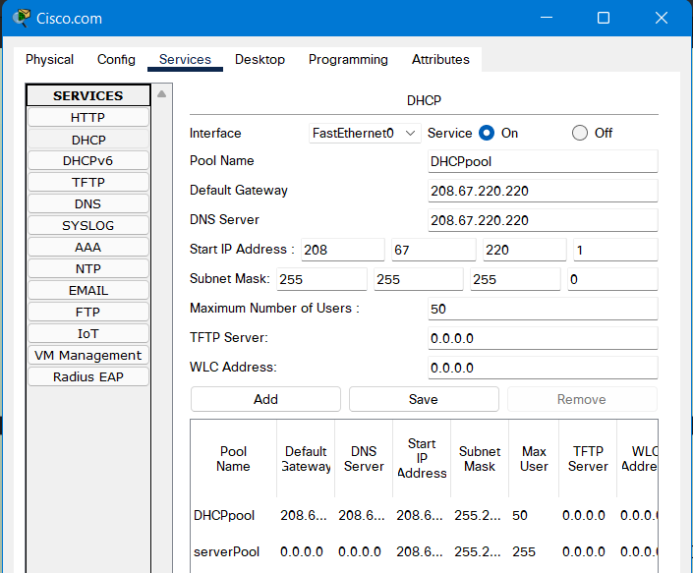

Также был настроен DNS сервер:

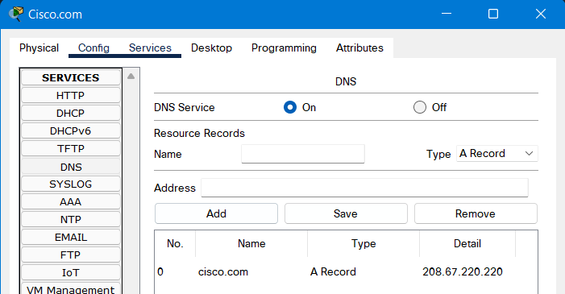

Установлены глобальные настройки сервера:

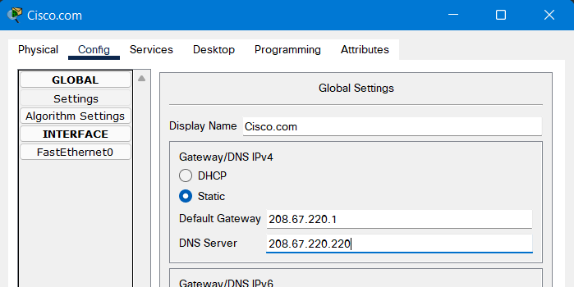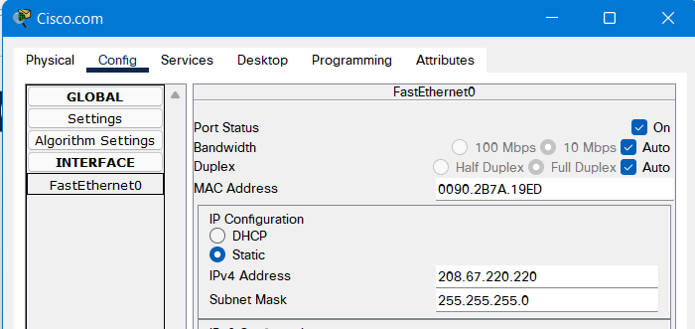

# Проверка подключения

Убедился, что компьютер получает информацию о конфигурации IPv4 от DHCP:

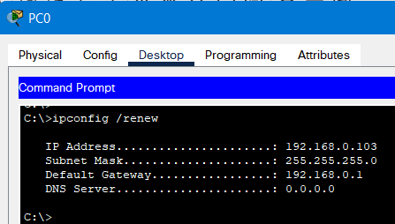

И что соединение с сервером успешно.

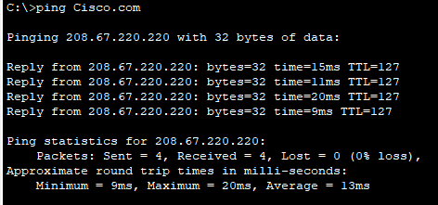

# Ответы на контрольные вопросы

1. ***Для чего нужен RJ-45 коннектор?***

RJ-45 используется для построения локальных сетей с использованием 4-парных кабелей типа «витая пара», также часто используется для подключения к Интернету

1. ***На какие три группы делятся компоненты сети?***

Компоненты сети делятся на следующие группы:

а) Оконечные узлы (оконечные устройства) – устройства, которые передают или принимают какие-либо данные

б) Промежуточные узлы – устройства, которые соединяют оконечные узлы между собой

в) Сетевые среды – так область, где происходит непосредственно передача данных

1. ***Какие основные виды топологии компьютерных сетей вы знаете. Перечислите и дайте краткую информацию по каждой из них.***

Виды топологий:

а) Топология с общей шиной – к одному длинному кабелю подсоединили все устройства, на концах кабеля установлены терминаторы

б) Кольцевая топология – каждое устройство подключено к двум соседним, таким образом образуется кольцо

в) Топология звезда – Все устройства подключаются к центральному узлу, который является ретранслятором

г) Полносвязная топология – все устройства напрямую связаны друг с другом

д) Смешанная топология – сеть состоит из связанных подсетей, которые могут иметь свою топологию

1. ***Принцип устройства модели OSI и функции каждого из ее уровней.***

Модель OSIсостоит из семи основных уровней:

а) Физический уровень – определяет метод передачи данных, какая среда используется (данные в битах)

б) Канальный уровень – берёт на себя задачу адресации в пределах локальной сети, то есть идёт адресация по MAC-адресу (данные в фреймах)

в) Сетевой уровень – происходит маршрутизация: объединяются участки сети и путь становится оптимальным (данные в пакетах)

г) Транспортный уровень – обеспечивает передачу данных (данные в датаграммах)

д) Сеансовый уровень – установление управление и разрыве связи между хостами (данные в PDU)

е) Уровень представления – преобразование данных в читаемый вид (данные в PDU)

ж) Прикладной уровень – здесь работают приложения по протоколам http, FTPи др. (данные в PDU)

1. ***Что такое инкапсуляция данных?***

Прохождение информации с верхнего на нижний уровень модели OSIназывается инкапсуляцией данных